MEDIA INFO

30. června 2020

SOUTĚŽ LEXUS DESIGN AWARD 2020 ZVOLÍ V LETOŠNÍM ROČNÍKU VÍTĚZE HLAVNÍ CENY VIRTUÁLNĚ
Prémiová značka Lexus i nadále podporuje příští generaci nadějných tvůrců a designérů prostřednictvím nové digitální platformy. Pro letošní rok upravuje pravidla výběru vítěze hlavní ceny Grand Prix soutěže Lexus Design Award 2020: výběr se uskuteční letos v srpnu ve virtuálním prostředí a vítěz Grand Prix bude oznámen 1. září 2020.

„V letošním roce čelíme zcela jedinečným okolnostem,“ uvedl Brian Bolain, generální ředitel pro globální marketing a PR ze společnosti Lexus International. „Lexus si ale i nadále stojí za původním poslání soutěže, kterým je poskytovat budoucím tvůrcům pomyslný odrazový můstek k jejich profesionální kariéře.“
Z celkového historicky rekordního počtu 2042 projektů ze 79 zemí, které byly do soutěže Lexus Design Award v letošním ročníku podány, bude vybrán pouze jeden vítěz Grand Prix. Ve virtuální volbě vítěze Grand Prix se propojí šest finalistů s renomovaným sborem rozhodčích ve složení Paola Antonelliová, Jeanne Gangová, John Maeda a Simon Humphries. Rozhodování porotců při výběru vítěze Grand Prix se bude zakládat na tom, do jaké míry daný projekt vyjadřuje klíčové principy značky Lexus: předvídat, inovovat a zaujmout – s důrazem na design směřující k lepší budoucnosti.
„Skvělí návrháři rychle vyrůstají za obtížných podmínek a pomáhají jednotlivcům i společnosti vypořádat se s neočekávanými změnami,“ uvedla Paola Antonelliová. „Letošní finalisté úspěšně složili první důležitou zkoušku již tím, že pokračovali ve své práci i přes složité okolnosti. Mrzí nás, že se nesetkáme osobně, ale těšíme se na jejich experimenty a na nové poznatky, které přinesou do virtuálního výběru ceny Grand Prix.“
Letos v lednu se šestice finalistů zúčastnila velmi důležitého praktického semináře v New York City. V rámci semináře se finalisté setkali tváří v tvář se čtveřicí renomovaných mentorů: Joem Doucetem, Bethan Grayovou, Philippem Malouinem a Šohejem Šigematsuem, z nichž se všichni podělili o své vlastní jedinečné poznatky a odborné znalosti. Workshop se konal v jedinečném lifestylovém prostoru INTERSECT BY LEXUS-NYC. V následujících měsících finalisté mohli, a stále mohou těžit, z vedení a podpory mentorů prostřednictvím osobních lekcí poskytovaných online na individuální bázi s cílem povzbudit jejich kreativní rozvoj v rámci přípravy projektů před finálním posouzením. Čtveřice uvedených mentorů se též zúčastní virtuálního výběru vítěze Grand Prix.
FINALISTÉ SOUTĚŽE LEXUS DESIGN AWARD 2020
- Biocraft – Sutherlin Santo (USA)
- Feltscape – Théophile Peju & Salvatore Cicero (Francie, Itálie / působí ve Velké Británii)
- Flash Pak – Yaokun Wu (Čína / působí v USA)
- L.I.C.K. – Irina Samoilova (Rusko)
- Open Source Communities – BellTower (Keňa)
- Pursewit – Aqsa Ajmal (Pákistán)
Při zářijovém vyhlášení vítěze letošního ceny Grand Prix bude zároveň odhalena trofej Grand Prix, kterou navrhl Hideki Jošimoto. Hideki Jošimoto získal vůbec první cenu Lexus Design Award z roku 2013 a dnes je již úspěšným londýnským návrhářem spolupracujícím s mnoha nadnárodními značkami. Design vítězné trofeje odráží jeho technickou průpravu i japonské řemeslné zpracování takumi; plánuje se jeho využití i pro všechny budoucí akce Lexus Design Award.
Přihlášky do soutěže Lexus Design Award 2021 se přijímají již od 30. června, a to až do 11. října 2020. Seznam porotců a mentorů bude oznámen letos na podzim.
Další informace naleznete na stránkách LexusDesignAward.com
Oficiální hashtag: #LexusDesignAward
O SOUTĚŽI LEXUS DESIGN AWARD
Mezinárodní soutěž Lexus Design Award, pořádaná od roku 2013, podporuje především mladé tvůrce z celého světa. Cílem soutěže je podněcovat vznik nápadů s přínosem pro společnost, a proto organizátoři podporují ty návrháře a tvůrce, jejichž práce mají potenciál utvářet lepší budoucnost. Všem finalistům nabízí jedinečnou příležitost spolupracovat s celosvětově uznávanými návrháři v roli mentorů při vytváření prototypů návrhů a ty následně prezentovat na jedné z nejdůležitějších akcí v odvětví designu.

FINALISTÉ SOUTĚŽE LEXUS DESIGN AWARD 2020

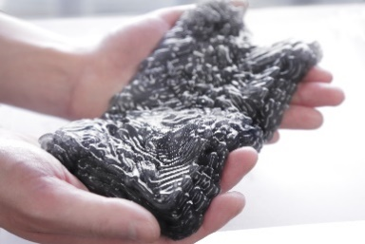 | Název díla | Biocraft
 | Materiály ‚Biocraft‘ jsou kombinací přírodních biopolymerů a nově vyvíjené technologie výroby materiálů s pokročilými schopnostmi ve prospěch našeho zdraví i životního prostředí. Cílem je vzít inertní produkty známé z našeho běžného života a nahradit je takovými, které aktivně reagují s okolním prostředím, kdy snižují obsah CO₂ v ovzduší a rozšiřují živiny.
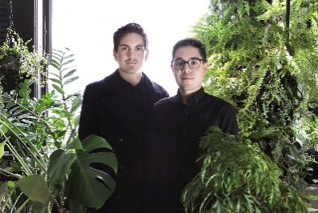 | Jméno | Sutherlin Santo
 | Země | USA
 | Paul a Garrett Sutherlin Santo jsou návrháři působící v centru Los Angeles. Svojí prací usilují o projektování budoucnosti, v níž design symetricky navazuje na přírodu a technologie; za tímto účelem zkoumají vztahy nově vznikajících digitálních procesů, ekologicky šetrných materiálů a tradičních technik.

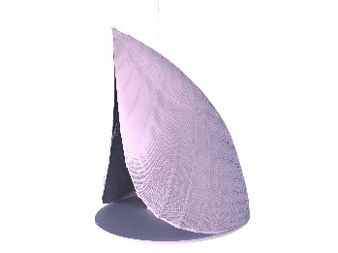 | Název díla | Feltscape
 | Feltscape je prodyšný oblak postavený na filozofické myšlence odloučenosti. Je vyroben z plstěného materiálu a recyklovaného bioplastu za použití novátorského robotického zpracování. Díky vestavěným senzorům a pohybovým mechanizmům se oblak mění v souladu s dechem návštěvníka. Membrána postupně zrychluje nebo zpomaluje rytmus pohybu tak, aby uživatele dovedla k pomalejšímu vdechování a vydechování.
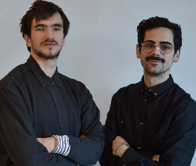 | Jméno (země) | Théophile Peju & Salvatore Cicero  Théophile Peju (Francie),  Salvatore Cicero (Itálie)  Působí ve Velké Británii
 | Théophile Peju & Salvatore Cicero jsou architekti působící v Londýně. Absolvovali fakultu Bartlett School of Architecture – UCL, kde se věnovali výzkumu textilních kompozitních materiálů. Jejich designové postupy, založené na praktických zkušenostech, kombinují tradiční řemeslné zpracování s pokrokovými metodami robotické výroby.

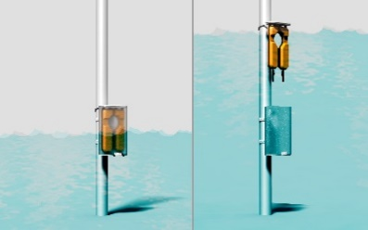 | Název díla | Flash Pak
 | Flash Pak, namontovaný na sloupech osvětlení, může zajistit snadnou dostupnost záchranných vest na ochranu lidí v oblastech s vysokým rizikem záplav. Díky přirozené vztlakové síle je záchranná vesta schopna vyplavat na hladinu, kde je snadno dostupná bez ohledu na výšku vody.
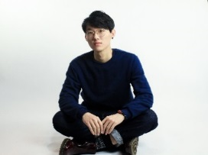 | Jméno | Yaokun Wu
 | Země | Čína / Působí v USA
 | Yaokun Wu studuje průmyslový design na Pratt Institute v Brooklynu, stát New York. Cítí vděk za vše, co má, a rád by proto využíval design k pomoci těm, kteří ji potřebují nejvíce. Je toho názoru, že design je všude, ale nezapomenutelný je pouze takový design, který na lidi působí vřele.

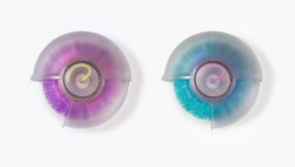 | Název díla | L.I.C.K.
 | L.I.C.K. je přenosný nástroj pro očistu těla na pomoc všem, kteří nemají možnost se vykoupat. Nástroj je opatřen jemnou čisticí ploškou připomínající kočičí jazyk a umožňující zbavovat tělo nečistot. Tato čisticí ploška je opatřena papilami s dutinkami ve tvaru U a různou tvrdostí, podobně jako kočičí jazyk.
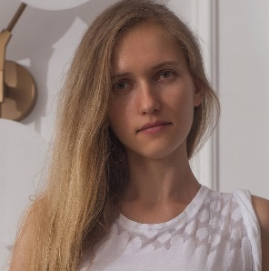 | Jméno | Irina Samoilova
 | Země | Rusko
 | Irina Samoilova je produktová a nábytková návrhářka. V současnosti se věnuje magisterskému studiu na Stroganovově institutu umění a designu (na katedře navrhování nábytku) při Moskevské státní univerzitě. Pokaždé, než se pustí do nového návrhu, nejprve zkoumá tvary živočichů a jejich fungování v přírodě.

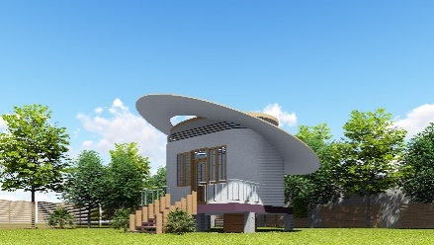 | Název díla | Open Source Communities
 | Open Source Communities je základní koncepce efektivního navrhování komunit v rozvojových zemích s využitím chytře řešených plánů typu open-source. Cílem návrhářů je zvýšit přizpůsobitelnost těchto návrhů s cílem vytvořit trvale udržitelném místo se zdrojem vody.
 | Jméno | BellTower  (John Brian Kamau, Joyce Wairimu Gachiri, Ian Githegi Kamau, Esther Wanjiku Kamau a Arvin Booker Kamau)
 | Země | Keňa
 | BellTower byla založena v roce 2014 s posláním využívat k řešení problémů systémy a technologie typu open-source. Tvoří ji tým pracovníků se znalostmi v oblastech řízení rizik, informačních technologií, designu, projektového managementu a strategií s cílem vybudovat model komunity typu open-source pro potřeby občanů, firem nebo průmyslu.

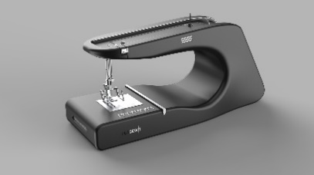 | Název díla | Pursewit
Pursewit se chlubí novým elegantním designem, který přímo vyzývá k šití!
Díky zjednodušení způsobu používání šicího stroje pro zrakově postižené je ovládání intuitivnější a více založené na hmatu, což usnadňuje někdy komplikované postupy šití.
 | Jméno | Aqsa Ajmalová
 | Země | Pákistán
 | Průmyslová návrhářka Aqsa Ajmalová absolvovala Národní univerzitu věd a technologií. Řídí se svým přesvědčením, že design je nástroj k řešení problémů, a usiluje proto o budování vztahů mezi nápady a realitou. Prostřednictvím fyzické interakce a přímého experimentování s designem chce zlepšovat propojení mezi člověkem a produkty.

POROTCI SOUTĚŽE LEXUS DESIGN AWARDS 2020
PAOLA ANTONELLIOVÁ
STARŠÍ KURÁTORKA ODDĚLENÍ ARCHITEKTURY A DESIGNU, MOMA, NEW YORK
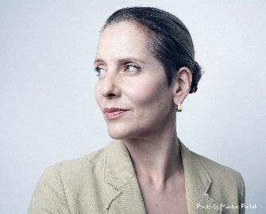
Paola Antonelliová je starší kurátorkou oddělení architektury a designu Muzea moderního umění (MoMA) a rovněž zakládající ředitelkou výzkumu a vývoje MoMA. Jejím cílem je propagovat informace o designu, dokud nebude všeobecně uznáván a využíván jeho pozitivní potenciál pro náš svět. Ve své práci zkoumá dopady designu na všední život, často se zahrnutím obvykle přehlížených objektů a postupů, kdy se snaží zapojovat design, architekturu, umění, vědu a technologie. Jako kurátorka zajistila řadu výstav, napsala několik knih, přednášela po celém světě a působila jako vyučující na několika univerzitách, vč. Harvardu a UCLA. V návaznosti XXII. ročník milánského Trienále s názvem Broken Nature 2019 (Rozbitá příroda), věnovaného příkladům designu a architektury s cílem napravit vztah člověka s přírodou, byla v MoMA v únoru 2020 zahájena výstava díla architektky Neri Oxmanové Materiálová ekologie; dále se věnuje několika novým pokračováním svých dvoran výzkumu a vývoje (MoMA R&D Salons), a také dvěma knihám – sbírce esejů o moderním designu a publikaci Design Bites o pokrmech z celého světa, které jsou uznávány jako příklady výjimečného designu.

JEANNE GANGOVÁ
ARCHITEKTKA / ZAKLÁDAJÍCÍ ŘEDITELKA, PARTNERKA STUDIA GANG

Jeanne Gangová, FAIA, je zakládající ředitelkou mezinárodně proslulého studia Gang, zaměřeného na architekturu a městský design. Je uznávána pro svůj přístup přesahující tradiční hranice architektury a schopnost stavět do popředí vztahy mezi jednotlivci, komunitami a jejich prostředím. Jeanne Gangová se může pochlubit pestrým oceňovaným portfoliem prací realizovaných na obou amerických kontinentech a v Evropě. Jedná se např. o Aqua Tower v Chicagu, přístavbu Amerického přírodovědného muzea v New Yorku a novou ambasádu Spojených států ve městě Brasilia. Držitelka titulu MacArthur Fellow a profesorka architektonické praxe na fakultě Harvard Graduate School of Design byla letos magazínem TIME označena za jednu z nejvlivnějších osobností světa a rovněž jí byla svěřena zatím největší architektonická zakázka: letištní terminál O’Hare Global Terminal v objemu 2,2 mil. USD.

JOHN MAEDA
TECHNOLOG / CHIEF EXPERIENCE OFFICER, PUBLICIS SAPIENT
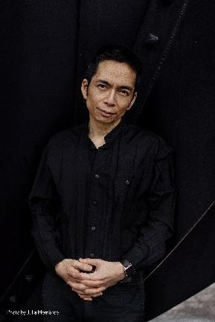
John Maeda je americký technolog, návrhář, konstruktér, výtvarník, investor, autor a učitel. Nedávno byl jmenován do pozice Chief Experience Officer ve společnosti Publicis Sapient, která je odnoží komunikačního a marketingového konglomerátu Publicis, zaměřenou na technologické poradenství a realizace. Dříve působil na různých pozicích ve firmě Automattic, mateřské společnosti WordPress.com; ve firmě Kleiner Perkins v odvětví rizikového kapitálu; jako vedoucí výzkumu v MIT Media Lab; a jako prezident Rhode Island School of Design. Magazín Esquire jej zařadil do žebříčku „75 nejvlivnějších osobností 21. století“; Maeda čerpá ze svých různorodých zkušeností konstruktéra se vzděláním z MIT, proslulého návrháře a vedoucího manažera schopného úspěšně spojovat lidi s nápady. Je autorem několika uznávaných publikací, jako např. The Laws of Simplicity (Zákony jednoduchosti) a Redesigning Leadership (Nový přístup k leadershipu); v listopadu 2019 vyšla jeho nová kniha How to Speak Machine. Jako mluvčí vystupuje po celém světě, od Davosu přes Peking a São Paulo až po New York; jeho výstupy na TED mají již miliony zhlédnutí.
SIMON HUMPHRIES
ŘEDITEL PRO GLOBÁLNÍ DESIGN ZNAČEK TOYOTA A LEXUS
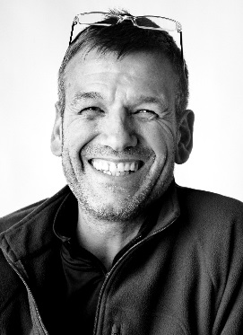
Simon Humphries je ředitelem pro globální design značek Toyota a Lexus. V roce 2018 byl pověřen dohledem nad designem obou značek. V roli ředitele pro globální design Lexus se Humphries snaží definovat jedinečné hodnoty Lexus formou filozofie značky se začleněním přímých kulturních odkazů na japonské tradice značky Lexus a vytváření designového směru schopného oslovit uživatele po celém světě.
Humphries do společnosti nastoupil v roce 1994. V rámci své práce, coby leader a autor, pokrokového designu vytvořil i charakteristickou masku chladiče ve tvaru vřetene, která se stala ikonou značky Lexus. V roce 2016 byl jmenován prezidentem designového centra ED2 (Toyota Europe Design Development), kde jeho tým nastartoval vývoj konceptů mobility, jako např. koncepční model Toyota e-Palette v rámci přechodu značky od „výrobce automobilů“ k „firmě poskytující služby mobility“. Humphries zahájil svoji profesní kariéru návrháře v roce 1988, kdy mu byla ve Velké Británii udělena cena Bursary Prize Královské společnosti umění (Royal Society of Arts) za produktový design. Díky tomuto ocenění dostal příležitost pracovat pro Sony, což v něm okamžitě vyvolalo upřímný zájem o život a práci v Japonsku. Ve volném čase se Humphries věnuje tesařskému řemeslu a momentálně renovuje 100 let staré japonské zemědělské stavení.

MENTOŘI SOUTĚŽE LEXUS DESIGN AWARDS 2020
JOE DOUCET
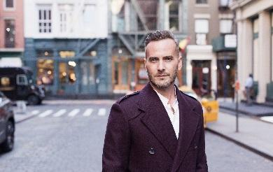
ZAKLADATEL, JOE DOUCET X PARTNERS
Návrhář, podnikatel, vynálezce a kreativní ředitel Joe Doucet je dnes jedním z nejvyhledávanějších kreativních talentů ve Spojených státech. Po absolutoriu fakulty Art Center College of Design začal Doucet rychle promítat své vize do produktů, nábytku, prostředí a technologií ve snaze hledat řešení každodenních i celospolečenských problémů prostřednictvím designu. Jeho práce obratně kombinují funkčnost s atraktivním vzhledem a současně obsahují vrstvy smyslu a sdělení. Doucet je toho názoru, že design – a především pak myšlenkové postupy návrháře – mohou sehrát větší roli v inovacích a řešení problémů, stejně tak jako v estetice. Řadu svých návrhů a vynálezů si nechal patentovat. Doucetova díla se vystavují po celém světě, např. v londýnském Muzeu designu nebo na bienále designu v Saint Etienne. Je držitelem řady mezinárodních cen, např. World Technology Award za inovace na poli designu a několika cen získaných v soutěži Good Design. Byl též jmenován jediným AvantGuardianem designu v historii magazínu Surface. V roce 2017 získal Doucet cenu za design muzea Cooper–Hewitt (Smithsonian Design Museum) jako produktový návrhář – jedná se o nejvyšší možnou poctu v daném oboru. Jako podnikatel Doucet založil a rozběhl celou řadu komerčních projektů s cílem změnit svět k lepšímu prostřednictvím designu, jako např. OTHR a Citizen A.

BETHAN GRAYOVÁ
KREATIVNÍ ŘEDITELKA, BETHAN GRAY DESIGN

Bethan Grayová působí v Londýně a je jednou z nejoslavovanějších britských návrhářek nábytku a potřeb pro domácnost, která získala čtyři ceny Elle Decoration British Design Awards, včetně prestižní ceny v kategorii Nejlepší britský návrhář. Její práci se dostává široké pozornosti ve světových médiích; vystavuje v Londýně, Miláně, Paříži, New Yorku a Dubaji.
Předci Bethan absolvovali neuvěřitelnou pouť napříč kontinenty – a Bethan doposud navštívila řadu míst, kterými prošli, inspirována láskou k cestování, umění a kultuře. Za své dnešní poslání považuje dodávat soudobý význam tradičním technikám ze všech těchto regionů – ve snaze udržet při životě kulturní narativy a řemeslnou zručnost. Věří v sílu vyprávění příběhů prostřednictvím řemesla a designu; vytvořila proto společné podnikatelské projekty na bázi vzájemné důvěry a respektu, podporující přes 400 řemeslných mistrů po celém světě.
Studio Bethan Gray Design, založené v roce 2008, vytváří luxusní ručně vyráběné kolekce nábytku a příslušenství pro domácnost, prodávané prostřednictvím celosvětově působících obchodů, jako např. Harrods, Liberty a Lane Crawford. Ve své vlastní londýnské praxi podporuje, vychovává a povzbuzuje nové talenty designu a pomáhá v roli mentorky budoucích návrhářek. Nedávno uvedla Cenu pro ženy v řemesle při Metropolitní univerzitě v Cardiffu, jejímž je čestným členem (honorary fellow).

PHILIPPE MALOUIN
ŘEDITEL, PHILIPPE MALOUIN STUDIO

Philippe Malouin s britským a kanadským občanstvím absolvoval bakalářské studium v oboru design na Design Academy v Eindhovenu. Rovněž studoval na École Nationale Supérieure de Création Industrielle v Paříži a na Montrealské univerzitě.
Po předchozí práci pro anglického návrháře Toma Dixona založil v roce 2008 vlastní studio. Philippe dále v letech 2012-2015 vyučoval na londýnské Královské vysoké škole umění (Royal College of Art). Je také ředitelem firmy POST-OFFICE, působící v oblasti architektury a interiérového designu.
V jeho pestrém portfoliu najdeme stoly, koberce, židle, světla, umělecké předměty a instalace. Mezi Philippovy klienty patří SCP, Marsotto Edizioni, Resident, OTHR, Hem, Ace hotel, Matter-Made, Established & Sons, Roll & Hill, 1882 ltd., Kvadrat, Umbra Shift, Caesarstone, IZÉ, Swarovski, Bloomberg, Aesop a Touch Digital.
Philippa zastupuje galerie Salon 94 Design v New York City. Nedávno obdržel cenu návrhář roku magazínu Wallpaper*. Philippe žije a pracuje v Londýně, kde též provozuje své návrhářské studio.

NÁVRHÁŘ TROFEJE PRO VÍTĚZE SOUTĚŽE LEXUS DESIGN AWARD
HIDEKI JOŠIMOTO
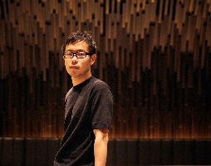
Hideki Jošimoto je návrhář a konstruktér pracující na mnoha různých kreativních a technologických projektech. Vystudoval letectví a astronautiku na Tokijské univerzitě a věnoval se doktorskému výzkumu na londýnské Královské vysoké škole umění (Royal College of Art), poté v roce 2015 založil v Londýně vlastní značku svítidel TANGENT. Jeho projekty a výzkumné práce získaly několik mezinárodních cen na poli designu i technologií, např. cenu ‚Grand Prix‘ soutěže Lexus Design Award, ocenění za design Red Dot Best of the Best (Nejlepší z nejlepších) v kategorii konceptů nebo cenu Best Conference Award od Japonské společnosti pro umělou inteligenci. Dále byl v roce 2018 jmenován hostujícím docentem na Ósacké univerzitě umění.

Více informací:
Jitka Jechová
PR Manager

Toyota Central Europe – Czech s.r.o.
Bavorská 2662/1
155 00 Praha 5
Czech Republic

Phone: +420 222 992 209
Mobile: +420 731 626 250
jitka.jechova@toyota-ce.com

